**深 圳 大 学 实 验 报 告**

**课程名称：­ 数字电路**

**实验项目名称： 555定时器电路**

**学院： 计算机与软件学院**

**专业： 计算机类**

**指导教师： 李志**

**报告人：郑雨婷，王棋 学号：2021150122，2021150189 班级： 计算机类03**

**实验时间： 2022.06.15**

**实验报告提交时间： 2022.06.15**

**教务处制**

**一、实验目的**

1.掌握555定时器的结构、工作原理以及正确使用方法。

2.学会分析和测试用555定时器构成的多谐振荡器

**二、实验仪器及材料**

1.RXB-1B数字电路实验箱。

2.NE556（或LM556、5G556）双定时器、可变电阻、双踪示波器、103电容。

**三、实验任务步骤与结果（包含实验电路、实验数据、实验结果评价）**

1. **任务一**  **555定时器构成占空比可调的多谐振荡器**

多谐振荡器没有稳定状态，只有两个暂稳态，而且无须用外来脉冲触发，电路能自动交替翻转，使两个暂稳态轮流出现，输出矩形脉冲。

（1）按图一进行接线。R1和R2使用实验箱上的1kΩ和4.7kΩ的电位器。C=0.1μF，使用实验箱提供的0.1μF电容，0.01μF使用103电容。+5V取5V电源。

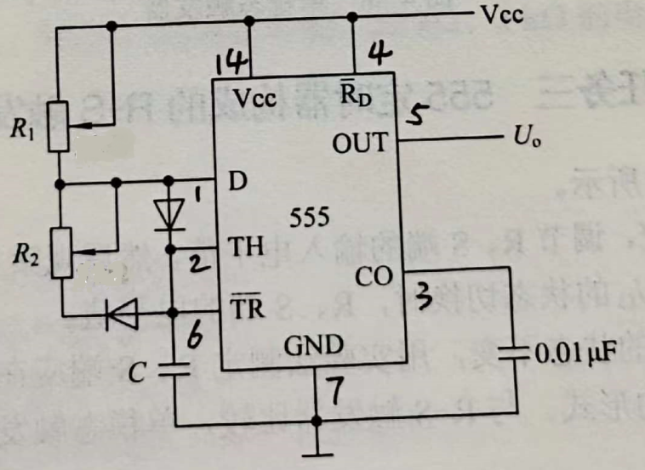

图一 555构成占空比可调的多谐振荡器

调节R1和R2，然后用示波器观察并测量OUT端波形的占空比，并与理论值 $D=\frac{R_{1}}{R_{1}+R_{2}}进行比较$。将数据记录到下表中，并计算误差 $e=\frac{\left|D-D_{m}\right|}{D}*100\%$。注意：测量电阻值时，需要将实验箱电源关闭。

|  |  |  |  |  |
| --- | --- | --- | --- | --- |
| 测量值 | | | 理论值 | 误差 |
| R1（kΩ） | R2（kΩ） | Dm | D | e |
| 0.960 | 3.017 | 25.0% | 24.1% | 3.6% |
| 1.042 | 1.369 | 42.4% | 43.2% | 1.9% |
| 0.876 | 0.756 | 53.7% | 53.7% | 0.1% |
| 1.045 | 0.642 | 63.4% | 61.9% | 2.4% |

实验值与理论值相差很小，误差范围在4%之内。实验成功。

**四、实验体会**

555定时器构成占空比可调的多谐振荡器是我们不太熟悉的器件，通过本次实验，我们了解到了多谐振荡器是一种自激振荡电路，没有稳定状态，只有两个暂稳态，而且无须用外来脉冲触发，电路能自动交替翻转，使两个暂稳态轮流出现，输出矩形脉冲。

**五、思考题。**

请分析占空比误差出现的可能原因。

答：1.测量D时，双踪示波器上显示的数据不稳定，在一直跳动，可能有偏差。

2.测量阻值R1，R2时，精度不够，会引起一些误差。

|  |
| --- |
| 指导教师批阅意见：  成绩评定：  指导教师签字：  年 月 日 |
| 备注： |

注：1、报告内的项目或内容设置，可根据实际情况加以调整和补充。

2、教师批改学生实验报告时间应在学生提交实验报告时间后10日内。